## Excel批量设置文本格式的操作步骤

选中需要设置文本格式的列，点击工具栏“数据”，再点击“分列”。

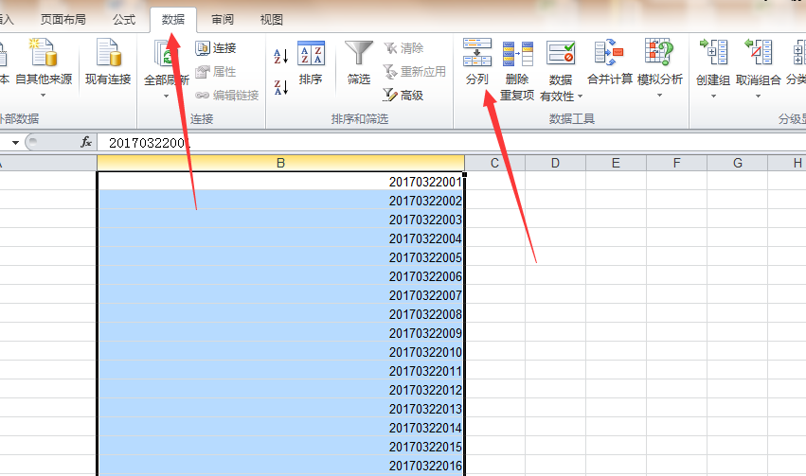

步骤之1，选择“分隔符号”，点击“下一步”。步骤之2，不选择分隔符号，点击下一步。这样数据就还是1列而不会分列为2列。

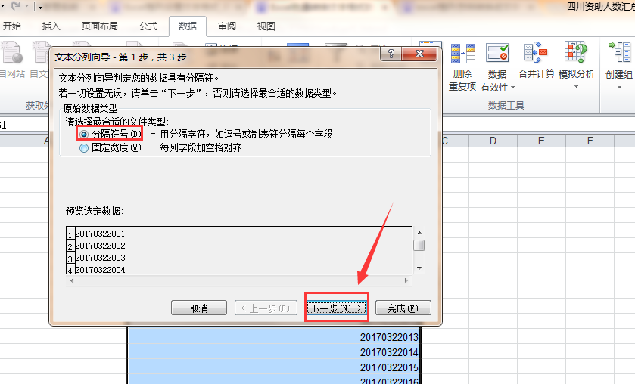

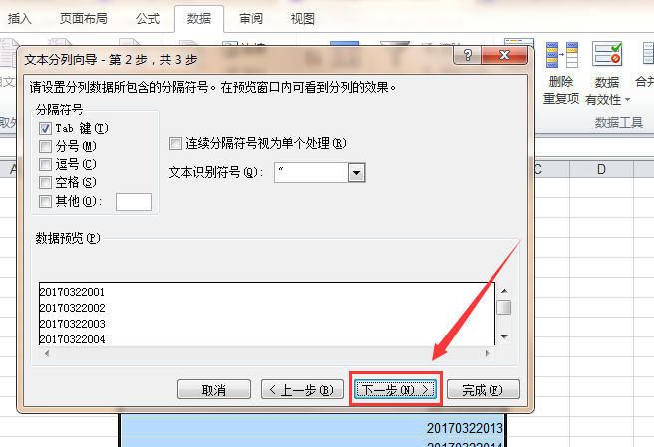

步骤3，选择“文本”，点击“完成”。待处理列的数字全部转化为文本格式的数字，导入的结果也正常了。

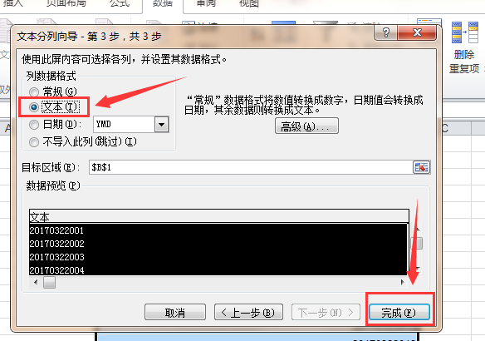

然后保存即可